Vườn Quốc gia U Minh Hạ là điểm đến lý tưởng cho những ai yêu thích nét đẹp tự nhiên và hoang sơ của sông nước Đất Mũi Cà Mau. Là Khu dự trữ sinh quyển quy mô lớn, U Minh Hạ nổi tiếng với thảm thực vật xanh, hệ sinh thái đa dạng và cảnh sắc thiên nhiên độc đáo.
Kinh nghiệm du lịch U Minh Hạ sẽ cung cấp cho bạn những thông tin hữu ích nhất, từ địa điểm tham quan, hoạt động trải nghiệm cho đến nơi ăn, chốn ở. Cùng Traveloka tham khảo cẩm nang khám phá U Minh Hạ qua bài viết sau đây.
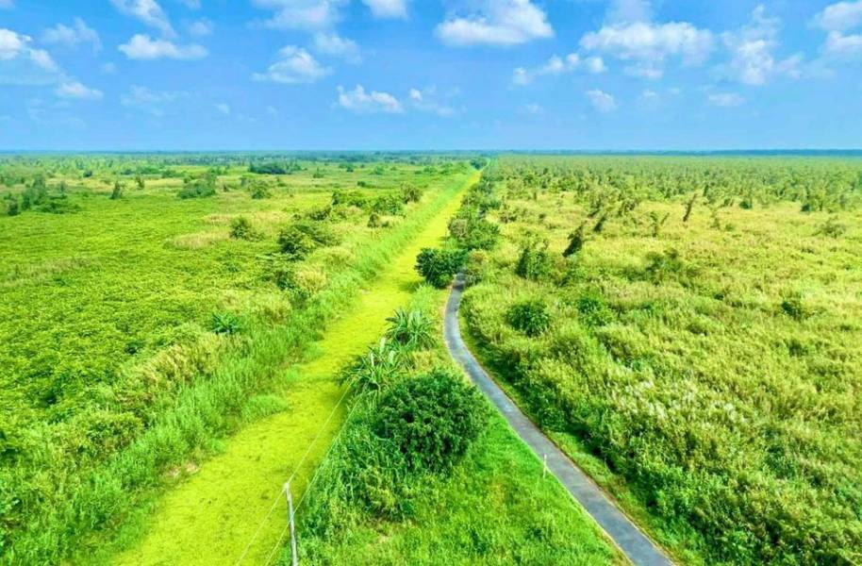
Kinh nghiệm du lịch U Minh Hạ cung cấp nhiều thông tin hữu íchNguồn: Khương Nhựt Minh
1. Rừng U Minh Hạ ở đâu, có gì đặc biệt?
Vườn Quốc gia U Minh Hạ nằm ở phía tây tỉnh Cà Mau, trong địa giới hành chính của 4 xã thuộc 2 huyện U Minh và Trần Văn Thời. U Minh Hạ cách trung tâm thành phố Cà Mau tầm 40 km, có thể di chuyển bằng ô tô. Tổng diện tích của rừng lên đến 8.527 ha, là một trong 3 vùng lõi của Khu Dự trữ sinh quyển thế giới Mũi Cà Mau.
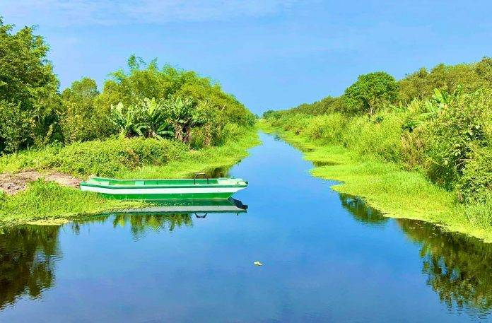
U Minh Hạ là khu dự trữ sinh quyển quy mô lớnNguồn: Khương Nhựt Minh
Nơi đây nổi tiếng với hệ sinh thái rừng tràm hình thành trong điều kiện úng phèn, ngập nước, trên đất than bùn. Hệ sinh thái đa dạng, phong phú với hơn 250 loài thực vật, 40 loài thú, 182 loài chim, 20 loài bò sát, lưỡng thê cùng nhiều loài côn trùng khác. Trong đó, có rất nhiều loài quý hiếm nằm trong Sách đỏ của Tổ chức bảo tồn thiên nhiên Quốc tế.
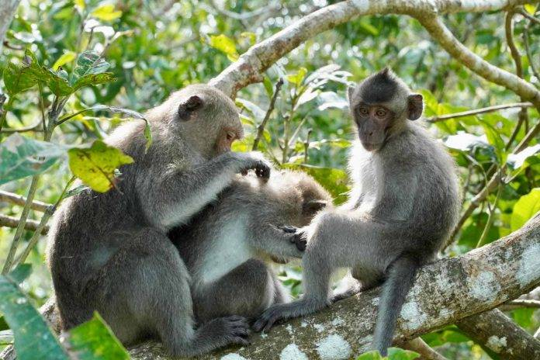
Hệ sinh thái động thực vật đa dạng tại rừngNguồn: Khương Nhựt Minh
Kinh nghiệm du lịch U Minh Hạ của nhiều người cho thấy đây là điểm đến hấp dẫn cho những ai ưa khám phá tự nhiên, thích mạo hiểm và tìm hiểu hệ sinh thái rừng ngập nước. Ngoài ra, rừng tràm U Minh Hạ còn là căn cứ địa Cách mạng của Nam Bộ, có vai trò quan trọng trong các cuộc kháng chiến chống Pháp và Mỹ.
2. Thông tin liên lạc của Vườn Quốc gia U Minh Hạ
Vị trí: Ấp Vồ Dơi, xã Trần Hợi, huyện Trần Văn Thời, Cà Mau.
Địa chỉ website: vuonqgumh.camau.gov.vn.
Điện thoại liên hệ: 0780.391.0020 hoặc 0780.391.0070.
3. Bảng giá dịch vụ tại U Minh Hạ
Vé vào tham quan: 10.000 VND/ lượt.
Thuê thuyền tham quan rừng: 150.000 VND/ người/ giờ hoặc 80.000 VND/ người/ 30 phút.
4. Thời điểm lý tưởng để tham quan, khám phá U Minh Hạ
Thời tiết tại U Minh Hạ được phân hóa thành 2 mùa rõ rệt là mùa khô và mùa mưa. Mùa khô bắt đầu từ tháng 5 và kết thúc vào tháng 10, mùa mưa kéo dài từ tháng 11 – tháng 4 năm sau. Theo kinh nghiệm du lịch U Minh Hạ thì du khách có thể tham quan, khám phá khu Vườn Quốc gia này vào mọi thời điểm trong năm.
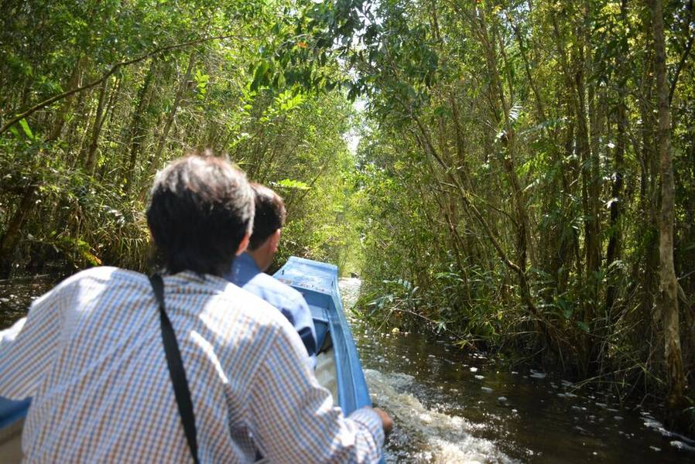
Mùa mưa, nước dâng cao thuận tiện cho việc di chuyển bằng thuyềnNguồn: Báo Cần Thơ
Mùa mưa là lúc nước dâng cao, việc di chuyển bằng thuyền quanh rừng ngập mặn sẽ dễ dàng hơn. Ngược lại, mùa khô sẽ thuận lợi hơn cho việc tham quan bởi trời nắng, không có mưa. Nếu bạn muốn đến đây để khám phá hệ sinh thái hay chụp ảnh check – in thì mùa khô sẽ là thời điểm lý tưởng hơn.
5. Phương tiện và cách di chuyển đến rừng U Minh Hạ
Từ TP. Hồ Chí Minh, có 2 cách để đến được Vườn Quốc gia U Minh Hạ:
Đi xe máy
Từ TP. Hồ Chí Minh, bạn có thể chạy theo Quốc lộ 1A, qua cầu Cà Mau đến đường Ngô Quyền, Võ Văn Kiệt, theo biển chỉ dẫn để đến rừng U Minh Hạ. Trên đường đi, bạn nên hỏi thăm người dân địa phương để tránh đi lạc.
Đi xe khách
Xe khách cũng là phương tiện được nhiều người lựa chọn để đi du lịch rừng U Minh Hạ. Tuyến TP. Hồ Chí Minh – Cà Mau có các chuyến xe khách xuất phát từ bến xe Miền Đông, Miền Tây hoặc An Sương. Giá vé xe khách thường dao động từ 180.000 – 200.000 VND/ vé.
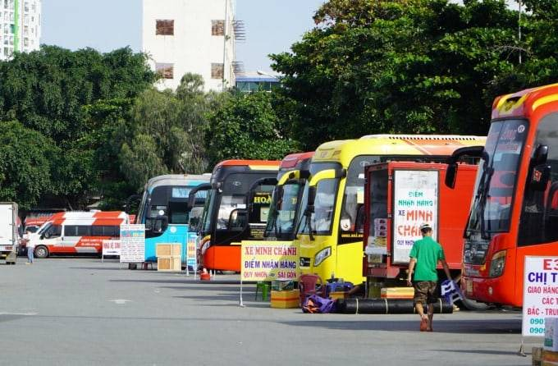
Xe khách là phương tiện giá rẻ để về Cà MauNguồn: Gia Minh
Các nhà xe uy tín mà bạn có thể tham khảo là: Phương Trang, Liên Hưng, Ngọc Hà, Mai Linh, Giáp Diệp… Từ bến xe Cà Mau, bạn hãy bắt taxi hoặc xe ôm để đến U Minh Hạ.
6. Lưu trú ở đâu khi đi du lịch Vườn Quốc gia U Minh Hạ
Hầu hết khách du lịch đến Vườn Quốc gia U Minh Hạ đều đi về trong ngày, không ở lại qua đêm. Dịch vụ lưu trú xung quanh rừng cũng chưa phát triển nên bạn có thể nghỉ tại các nhà nghỉ, khách sạn ở thành phố Cà Mau. Kinh nghiệm du lịch U Minh Hạ cũng cho thấy, lưu trú ở trung tâm thành phố sẽ tiện hơn cho việc di chuyển và khám phá các địa điểm du lịch khác.
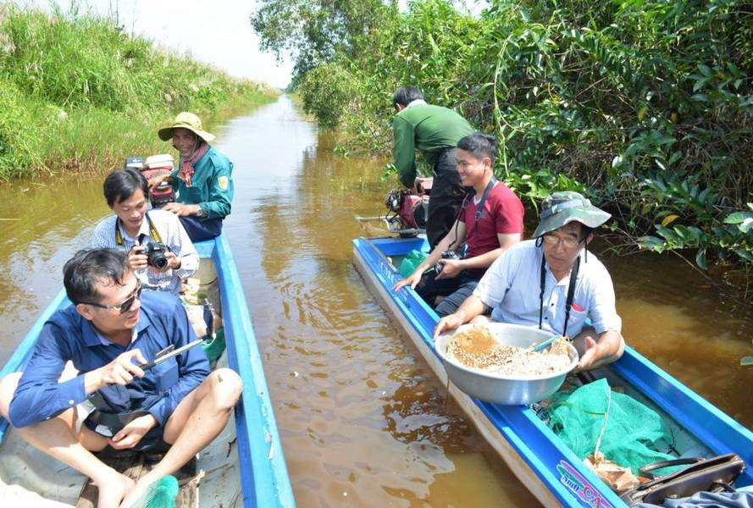
Khách du lịch U Minh Hạ thường đi và về trong ngày, không ở lại qua đêmNguồn: Báo Cần Thơ
Bạn có thể truy cập vào Traveloka để tìm kiếm và đặt phòng khách sạn giá tốt tại Cà Mau. Danh sách nhà nghỉ, khách sạn chất lượng tốt, giá cả phải chăng cho bạn tham khảo là:
Khách sạn Phú Cường: Vị trí: Số 81, đường Phan Ngọc Hiển, phường 4, TP. Cà Mau. Giá từ 1.800.000 VND/ đêm.
Khách sạn Sao Kim: Vị trí: Số 3, đường Lưu Tấn Tài, phường 5, TP. Cà Mau. Giá từ 495.000 VND/ đêm.
Khách sạn Anh Thư: Vị trí: Số 385, đường Lý Thường Kiệt, TP. Cà Mau. Giá từ 220.000 VND/ đêm.
7. Chơi gì ở U Minh Hạ - Các hoạt động thú vị
U Minh Hạ là khu Vườn Quốc gia quy mô lớn, có tuổi đời lên đến hàng trăm năm tuổi. Đến với nơi đây, bạn sẽ được trải nghiệm rất nhiều hoạt động thú vị, chẳng hạn như:
7.1 Ngắm cảnh rừng U Minh Hạ từ đài quan sát
Từ cửa rừng, bạn có thể men theo con đường trải nhựa để đến với đài quan sát. Đài quan sát có chiều cao 24 m, từ đỉnh đài có thể ngắm nhìn trọn vẹn cảnh sắc rừng U Minh Hạ. Bên cạnh đó, khung cảnh mây trời, sông nước bao la cũng sẽ là background chụp ảnh “cực chất” dành cho các tín đồ thích check – in.
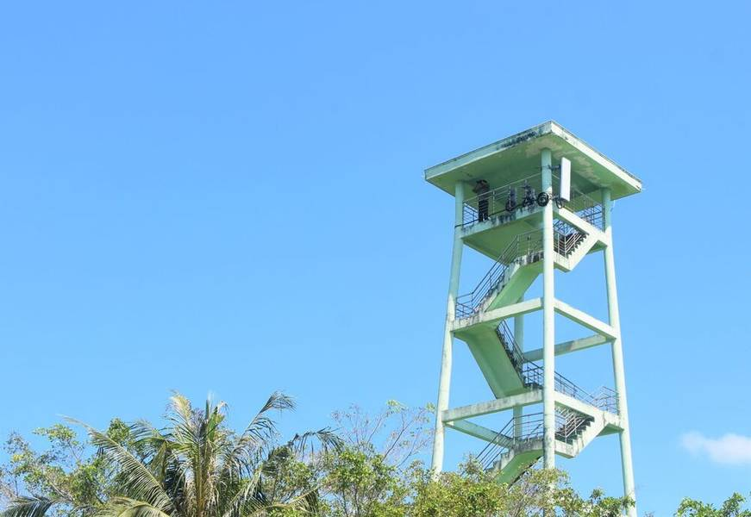
Lên đài quan sát ngắm nhìn toàn cảnh U Minh HạNguồn: Báo Cần Thơ
7.2 Tham quan rừng được bằng thuyền
Tại U Minh Hạ có dịch vụ đi thuyền quanh rừng giúp du khách khám phá cảnh quan rừng ngập mặn và thảm động thực vật đa dạng. Ngồi trên thuyền, du khách vừa được chiêm ngưỡng cảnh đẹp 2 bên vừa lắng nghe những câu chuyện về quá trình tiền nhân khai khẩn đất phương Nam.
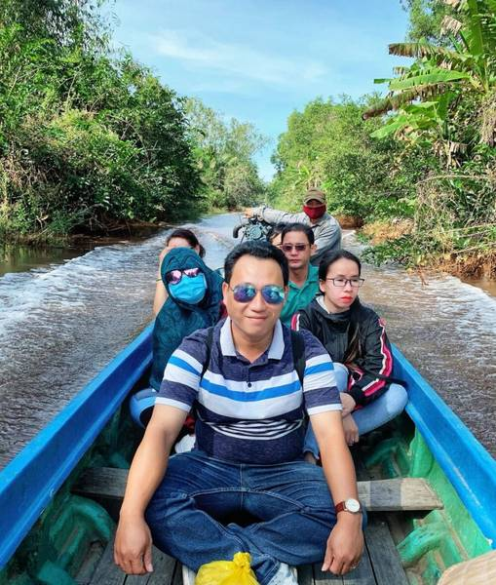
Tour ngồi thuyền tham quan rừng được du khách cực kỳ yêu thíchNguồn: Báo Cần Thơ
Theo kinh nghiệm du lịch U Minh Hạ thì hoạt động chèo thuyền này chỉ được mở vào mùa nước lên. Do đó, bạn nên liên hệ trước với với ban quản lý Vườn Quốc gia theo số điện thoại được cung cấp ở trên.
7.3 Câu cá và lấy mật ong trong rừng
Những ngày hè trời nắng đẹp, bạn có thể thuê thuyền để vào rừng câu cá, giá vé thuyền là 150.000 VND/ vé. Do rừng U Minh Hạ được bảo tồn nghiêm ngặt nên lượng cá tự nhiên vẫn còn rất nhiều.
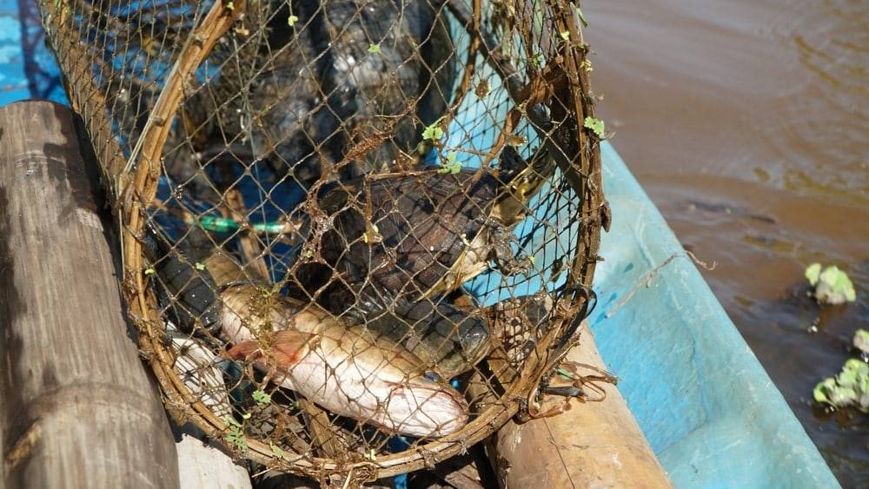
Trải nghiệm đặt lờ bắt cá tại U Minh Hạ @shutterstock
Nếu may mắn, bạn sẽ câu được những chú cá bông hoặc cá lóc nặng từ 1 – 3 kg. Bên cạnh đó, bạn cũng có thể theo chân người dân địa phương vào rừng đặt lờ bắt cá, đặt trúm bắt lươn, đi hái bồn bồn, đọt choại, đọt có kèn, sen, súng…
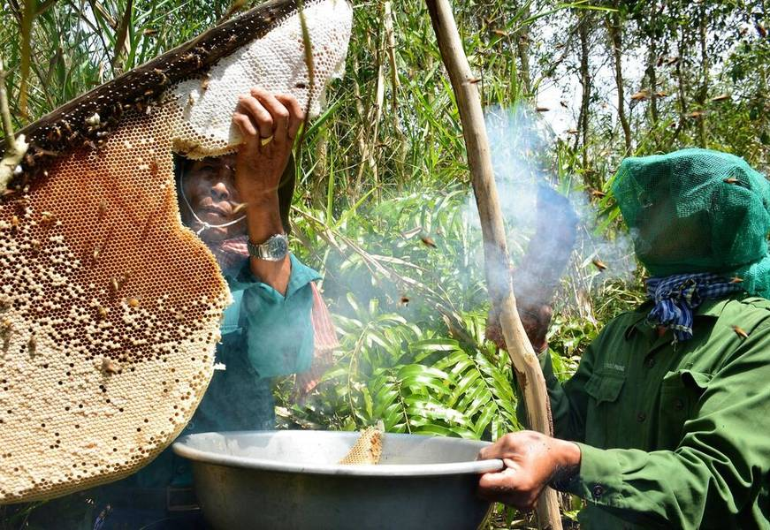
Theo chân thợ gác kèo vào rừng lấy mật ongNguồn: Báo Cần Thơ
Đặc biệt, rừng tràm U Minh Hạ có rất nhiều ong hút mật từ nhụy bông tràm. Nếu đi du lịch rừng U Minh Hạ vào khoảng thời gian từ tháng 12 – tháng 6, bạn sẽ được đi cùng những người thợ gác kèo vào rừng lấy mật. Thú vị hơn, bạn còn có cơ hội thưởng thức hương vị ngọt thanh đến thao đầu lưỡi của món ong non chấm mật vàng dẻo quánh.
8. Đến Vườn Quốc gia U Minh Hạ ăn món gì?
Sau chuyến tham quan, khám phá U Minh Hạ, du khách sẽ có dịp thưởng thức các món ăn đặc sản nơi đây. Rừng nổi tiếng với rất nhiều sản vật, từ cá nước lợ, cá nước ngọt, tôm, cua cho đến lươn. Trong đó, đặc sắc nhất phải kể đến món lẩu mắm U Minh trứ danh, rắn hổ hành nấu cháo đậu xanh hay lươn um lá nhàu. Theo kinh nghiệm du lịch U Minh Hạ, các món ngon mang phong vị Cà Mau mà bạn không thể bỏ qua là:
Đặc sản từ ong
U Minh Hạ có những món ăn đặc sản chế biến từ ong non được thu hoạch từ phần tổ ong đã vắt hết mật. Ong non béo ngậy được biến tấu thành gỏi nhộng ong, ong non chiên bột, ong nấu cháo đậu xanh, mắm ong… vô cùng hấp dẫn và lạ miệng.
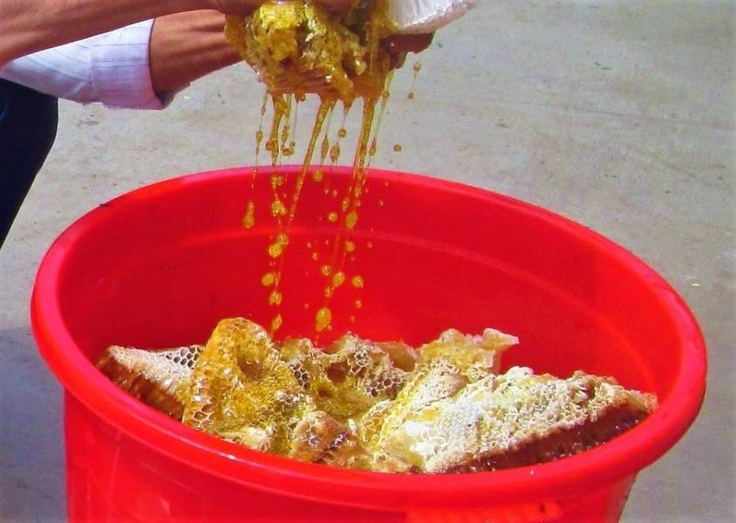
Ong non U Minh Hạ được chế biến thành nhiều món ăn đặc sảnNguồn: Báo Cần Thơ
Đặc sản lươn rừng U Minh Hạ
Lươn rừng U Minh Hạ được mệnh danh là đỉnh cao ẩm thực của vùng nước ngọt Cà Mau. Thịt lươn vừa chắc, vừa mềm, hương vị thơm ngọt được sáng tạo thành nhiều món ăn khác nhau. Đến với U Minh Hạ, du khách nhất định phải thử các món lươn sau đây: lươn kho mắm, lươn um lá nhàu chấm nước mắm thấm, lươn kho sả ớt, lươn kho nghệ, lươn nấu canh chua.
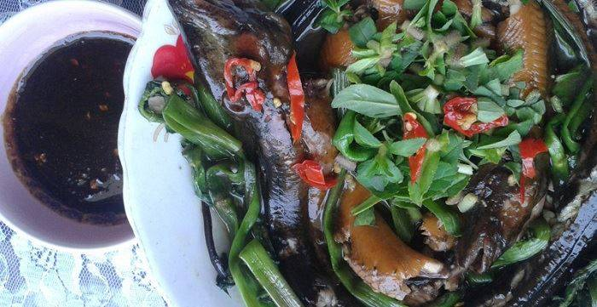
Lươn rừng U Minh Hạ @internet
Đặc sản cá đồng rừng U Minh Hạ
Rừng U Minh Hạ có rất nhiều loài cá đồng như cá trê, cá lóc, cá sặc bổi, cá rô và cá thát lát. Theo kinh nghiệm du lịch U Minh Hạ của một số du khách thì ngon nhất là món cá lóc nướng trui, lẩu mắm cá đồng rau rừng, cá trê chiên chấm nước mắm gừng, cá sặc chiên giòn và cá rô kho tộ.
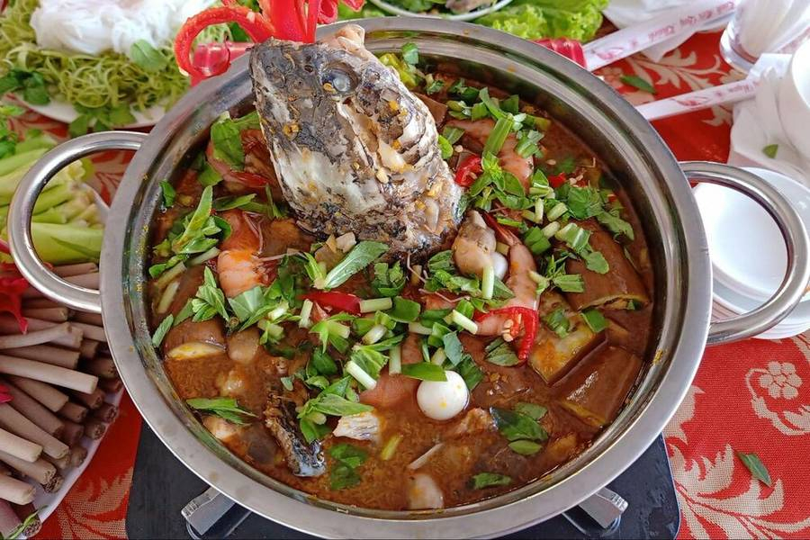
Lẩu mắm U Minh - đặc sản trứ danh của vùng U Minh HạNguồn: Vietnamnet
Đặc sản gà thả vườn U Minh Hạ
Gà thả vườn cũng là đặc sản mà bạn nên thử khi ghé thăm U Minh Hạ. Gà được nuôi thả vườn nên thịt rất chắc, thơm và ngọt. Các món ngon từ gà thả vườn U Minh Hạ cho bạn tham khảo là gà nấu chua, gà hấp chuối cây, gà xé phay trộn gỏi bắp chuối rau thơm…
9. Những điều cần lưu ý khi khám phá Vườn Quốc gia U Minh Hạ
Mang theo mũ nón, ô dù để tránh nắng, chọn trang phục thoải mái để tiện di chuyển.
Nếu đến đây vào mùa mưa, du khách nên mặc quần áo dài và bôi kem chống côn trùng để tránh muỗi.
Gọi điện trước cho Ban quản lý nếu muốn trải nghiệm hoạt động đi thuyền tham quan rừng ngập mặn U Minh Hạ.
Canh giờ để ra khỏi rừng, không nên ở lại một mình hoặc ngủ qua đêm trong rừng để đảm bảo an toàn.
Không được chặt cây hoặc làm hại các loài động vật trong rừng.

